LOGO

- STANDAR KOMPETENSI

Mengoperasikan software desain grafis

- KOMPETENSI DASAR

Mengoperasikan aplikasi desain gambar vektor

- TUJUAN PEMBELAJARAN
Setelah mengikuti kegiatan pembelajaran, siswa diharapkan dapat :
- Mengoperasikan software pengolah objek vektor
- menerapkan dan menggunakan tools pada pengolah vektor
- Membuat teknik dasar menggambar
- Membuat berbagai macam bentuk logo

- URAIAN MATERI

Membuat logo bola Kristal/ Orbs, bisa dibuat secara instan menggunakan adobe photoshop. Namun agar logo dapat diperbesar dan diperkecil tanpa khawatir akan ‘ pecah ‘ sebaiknya menggunakan format vektor di coreldraw. Secara prinsip pembuatan logo tersebut sama saja/ tipikal. Oleh karena itu pada modul ini hanya akan membahas logo pertama saja (H). logo yang lain silahkan anda berkreasi dengan kreatifitas yang anda miliki.

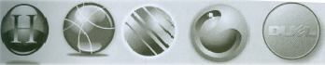

Persiapan :
- Buat Background kotak (missal : warna abu-abu)
- Buat 2 buah lingkaran hitam, dengan tool elipse tool.

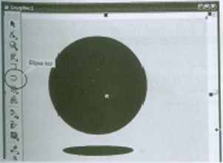

Mulai bekerja :
- Teks diberi warna gradasi hitam ke putih dengan tool Interactive fill tool dengan jenis radial agar seperti bola. Drag control point fill agar hasilnya seperti pada gambar.

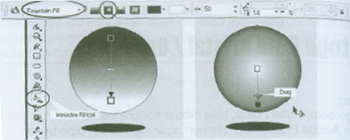

- Buat kembali lingkaran oval berwarna hitam dengan sedikit gradasi radial hitam-putih
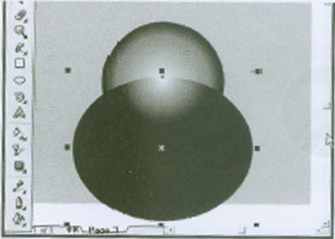

- Sebelum menggunakan powerclip, pastikan checklist AutoCenter Powerclip tidak aktif. Klik menu Tools → Option : Workspace: Edit, Sebagai berikut :

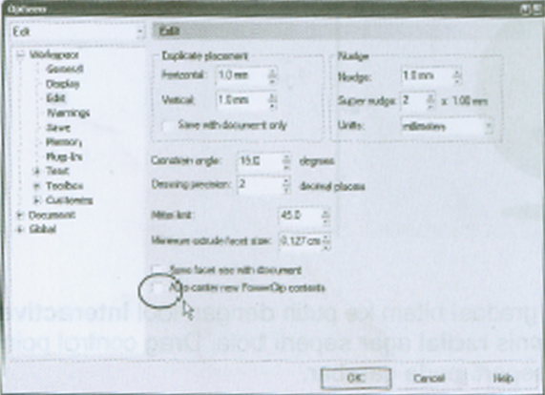

- Kini powerclip telah siap, aktifkan lingkaran oval tersebut lalu klik menu effects ➔ Powerclip ➔ Place Inside Container, klik dilingkaran bola. Sehingga hasilnya sebagai berikut :

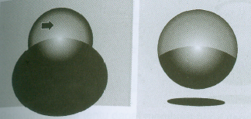

- Untuk membuat kesan Kristal mengkilap, buat lingkaran putih.

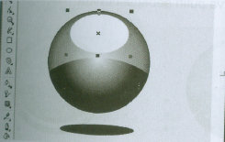

- Aktifkan lingkaran putih tersebut. Klik tool interaktif trannsparancy tool, drag dari atas kebawah, kini lingkaran semakin transparent ke bagian bawah. Agar lebih terlihat terang, di property bar atur transparency operation : Add.

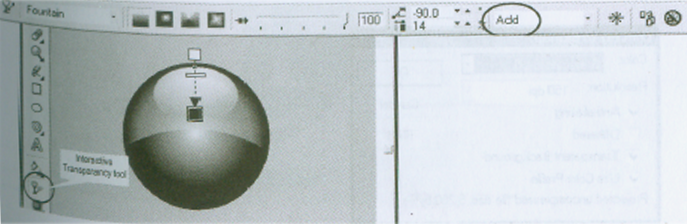

- Buat kembali 2 buah lingkaran putih dan abu-abu dengan posisi sebagai (missal) berikut , menggunakan ellipse tool.

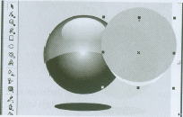
- Untuk mengambil sisa potongan kedua lingkaran tersebut, klik menu arrange ➔ Shaping ➔ Trim. Non-aktifkan semua checklist. Kini aktifkan lingakaran abu, klik tombol trim, lalu klik lingkaran putih, maka akan tampil kurva putih sebagai berikut :
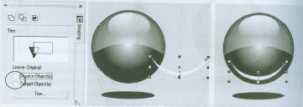

- Agar lebih terlihat lebih blur/ buram, sebelumnya objek harus dirubah menjadi bitmap, aktifkan kurva putih, klik menu bitmap ➔ convert to bitmap. Atur sebagai berikut :

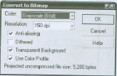

- Agar terlihat blur, klik menu Bitmap ➔ Blur ➔ Gaussian Blur.
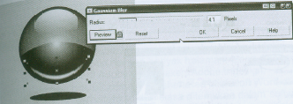
- Berikutnya anda tentu dapat membuat huruf dengan warna gradasi missal sebagai berikut :
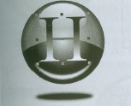
- Untuk menambah kesan berkilau, lebih dahulu buat lingkaran putih.
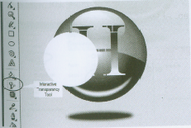
- Dengan mengatur parameter Edit Transparancy, radial transparency dan Transparancy Operation : add, akan didapat kesan berkilau. BERES !!



